Mazda instala un sistema de energía solar
en su factoría de Hiroshima

- Supone un nuevo hito en el camino hacia la neutralidad en emisiones de carbono contemplado en el plan estratégico Zoom-Zoom Sostenible 2030

Madrid, 13 de julio de 2021. Como parte de sus esfuerzos por promover el uso de energías limpias en sus oficinas y en sus plantas de fabricación, Mazda Motor Corporation ha puesto en marcha hoy su primer sistema de generación de energía solar.

El sistema de energía solar, instalado en la factoría que Mazda posee en Hiroshima, cuenta con una producción de 1,1 MW de electricidad. La energía generada por los nuevos paneles solares suministrará electricidad a toda la planta y se utilizará, entre otras cosas, para cargar las baterías de todos los Mazda MX-30 producidos en esta planta.

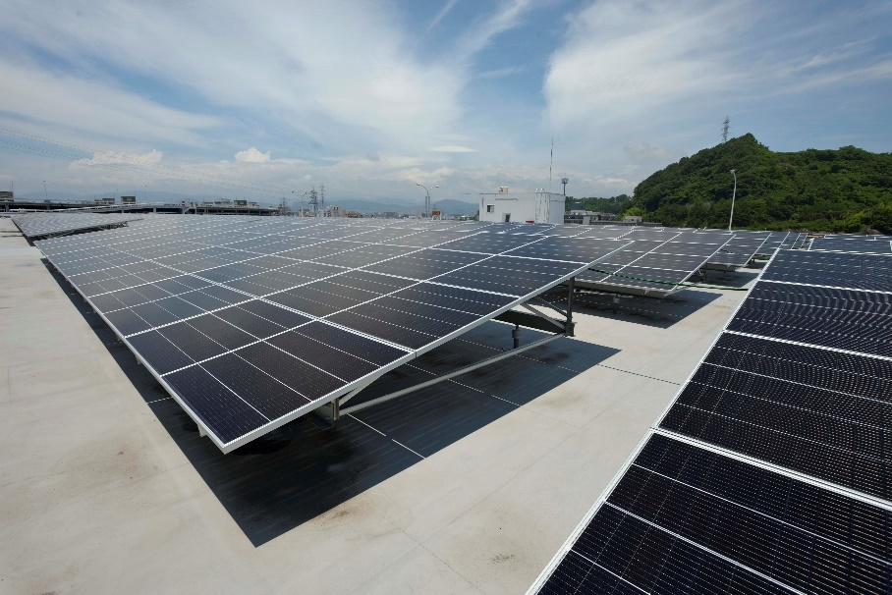

Este esfuerzo por introducir y utilizar electricidad procedente de fuentes renovables supone un nuevo hito en el camino hacia la neutralidad en emisiones de carbono que la marca japonesa se ha marcado para 2050 en el marco de su plan estratégico.

Mazda Zoom-Zoom Sostenible 2030
Bajo la visión Zoom-Zoom Sostenible 2030, Mazda estima reducir las emisiones de dióxido de carbono de las que es directamente responsable la empresa en un promedio del 50% con respecto a los niveles de 2010 para el año 2030, y del 90% en 2050.

Para alcanzar la neutralidad en emisiones de CO₂, la marca considera que debe desarrollar y ofrecer un espectro amplio de tecnologías para adaptarse así a las necesidades de cada cliente en cada mercado.
El pasado mes de junio, Mazda anunció la introducción de una gama de nuevos productos desarrollados conforme a su SKYACTIV Multi-Solution Scalable Architecture, que estará formada por cinco modelos híbridos, cinco modelos híbridos enchufables y tres modelos totalmente eléctricos entre 2022 y 2025.
Además, Mazda está desarrollando una plataforma específica para vehículos eléctricos, que se denominará SKYACTIV EV Scalable Architecture. Dicha plataforma se utilizará en vehículos eléctricos cuyo lanzamiento está previsto entre 2025 y 2030. Para ese año, está previsto que una cuarta parte de los modelos de la marca sean 100% eléctricos, mientras que el resto contará con distintos grados de electrificación.

.

###

Para más información:

Natalia García
Directora de comunicación
Telf. 914185468/80
ngarcia@mazdaeur.com

Manuel Rivas
Jefe de prensa
Telf. 914185450/80
mrivas@mazdaeur.com

Web de prensa: www.mazda-press.es
Web oficial: www.mazda.es
Facebook: www.facebook.com/MazdaES
Twitter: @MazdaEspana

Mazda Motor Corporation, empresa fundada en 1920 y con sede en Hiroshima (Japón), es uno de los mayores fabricantes de automóviles de Japón con unas ventas de 1,6 millones de unidades, que fabrica en nueve plantas. Mazda cuenta con cinco centros de I+D, está presente en más de 130 países con casi 50.000 empleados y acumula cerca de 1.200 premios desde el año 2002.

Mazda Automóviles España, S.A., empresa fundada en marzo de 2000 y con sede en Madrid (España), es la filial de Mazda Motor Corporation en España y actualmente distribuye ocho modelos en el mercado español: Mazda2 (modelo urbano), Mazda3 (compacto), Mazda6 (berlina), Mazda MX-5 (descapotable), los modelos SUV Mazda CX-3, Mazda CX-5, Mazda CX-30 y el modelo 100% eléctrico Mazda MX-30, cubriendo prácticamente la totalidad de los segmentos del mercado. Cuenta con un capital humano de 60 empleados.

No se incluyen los modelos dotados de hibridación ligera, pero sí aquellos equipados con el Sistema híbrido de Toyota (THS), que será suministrado por Toyota.

